重庆市公安局南岸区分局
关于轨道27号线莲池路封闭施工的通告
渝公南规〔2024〕1号

因轨道27号线广福大道站新建折返线隧道，为保证轨道27号线2026年12月顺利建成通车，需扩大现状莲池路施工作业范围。根据《中华人民共和国道路交通安全法》第三十九条规定，对莲池路采取交通管制措施，具体通告如下：
一、交通管制时间：
2024年11月27日—2026年2月28日。
二、交通管制措施（如图所示）：

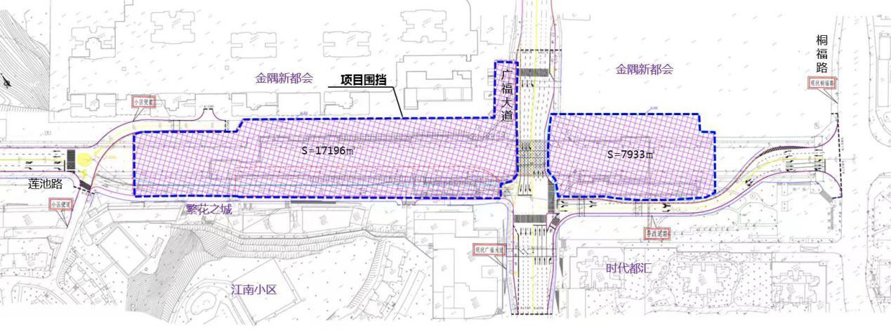

1.莲池路（广福大道路口—莲池路江南小区东北门路段）：禁止所有车辆通行。
2.莲池路（广福大道路口—桐福路口）：由双向四车道压缩为双向两车道通行。
三、车辆绕行：
1.公交车（如图所示）：受交通管制影响的100路公交车（1）取消莲池路中段站，新增广福大道站；（2）通过绕行广福大道↔玉马路↔天文大道进行转换。
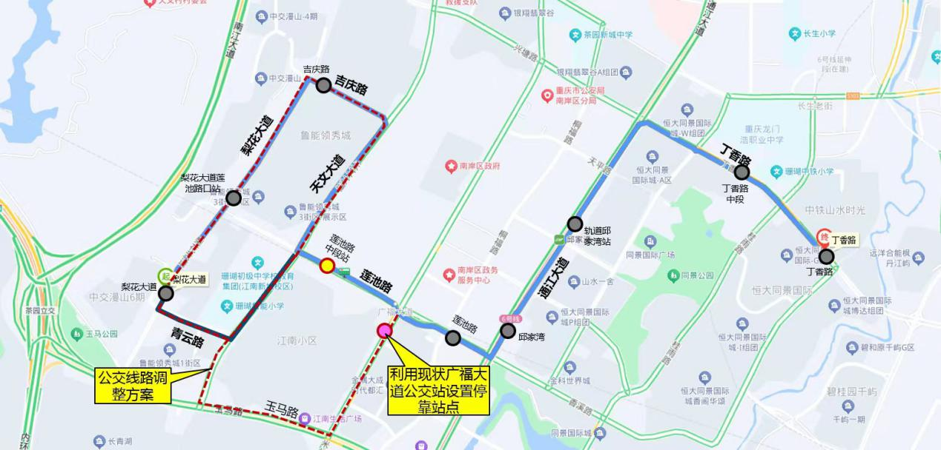

2.社会车辆（如图所示）：(1)莲池路↔广福大道↔玉马路↔天文大道↔莲池路。绕行距离约2.1公里；（2）莲池路↔广福大道↔兴塘路↔天文大道↔莲池路。绕行距离约3.3公里。
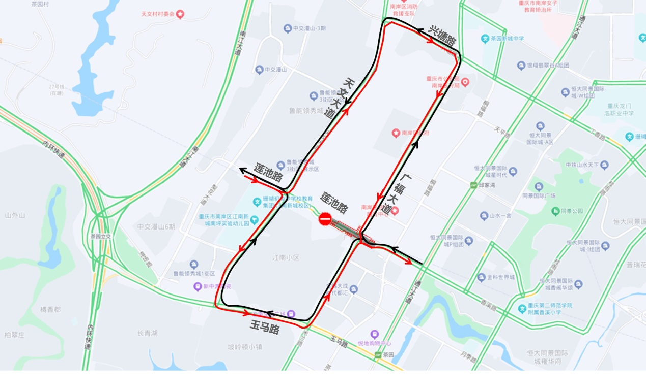

3.江南小区、金隅新都会天境小区车辆：均可以从天文大道莲池路交叉口进入莲池路正常进出小区，不受交通管制影响。
四、行人通行（如图所示）：
（1）现状所有人行通道均保持不变；（2）广福大道路口北进口西侧增加一条人行通道，保证广福大道北侧人行通道连续性。
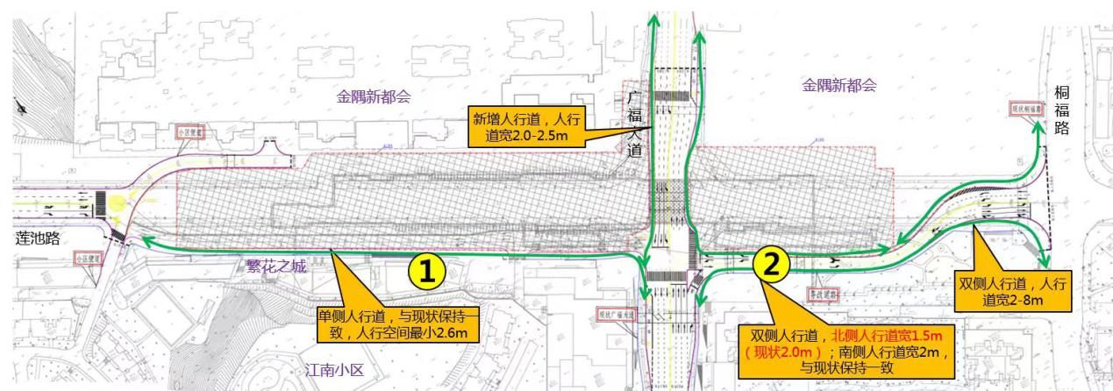

请广大驾驶人提前规划出行线路和时间，自觉服从现场交巡警和交通协管员的指挥，按照交通标志、标线等交通信号通行。因施工给广大市民出行带来的不便，敬请谅解支持。

重庆市公安局南岸区分局
2024年11月21日

重庆市公安局南岸区分局警令处 2024年11月21日印发

